**Резервное копирование файлов Windows 7**

Для того, чтобы сделать резервные копии данных в Windows 7, необходимо зайти в **Пуск > Все программы > Обслуживание > Архивация и восстановление**.

Нажав на **Изменить параметры**, необходимо выбрать место, куда будет сохранена резервная копия. 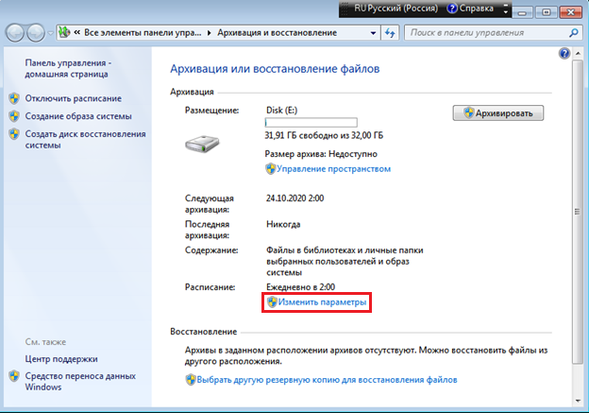

В окне «Что следует архивировать» выбираю «Предоставить мне выбор».

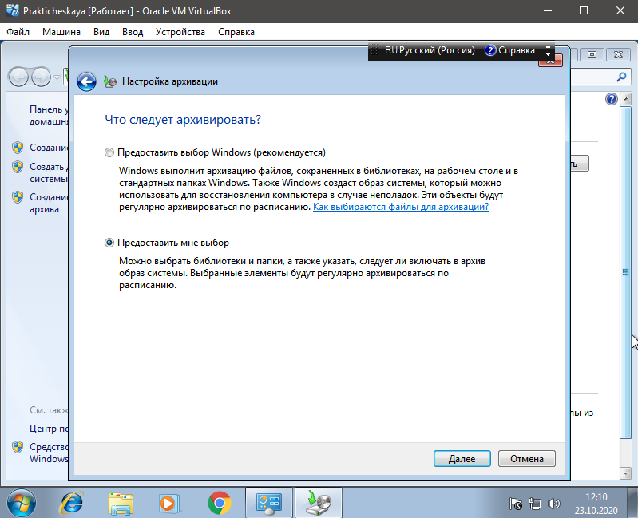

Далее нужно выбрать файлы, которые необходимо зарезервировать.

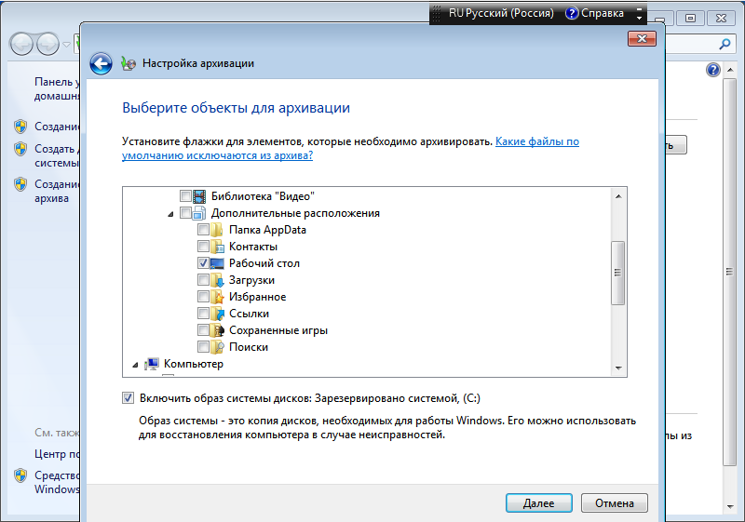

В окне «Как часто следует выполнять архивацию?» устанавливается флажок «Выполнять резервное копирование по расписанию (рекомендуется)» и ставится нужные дата и время.

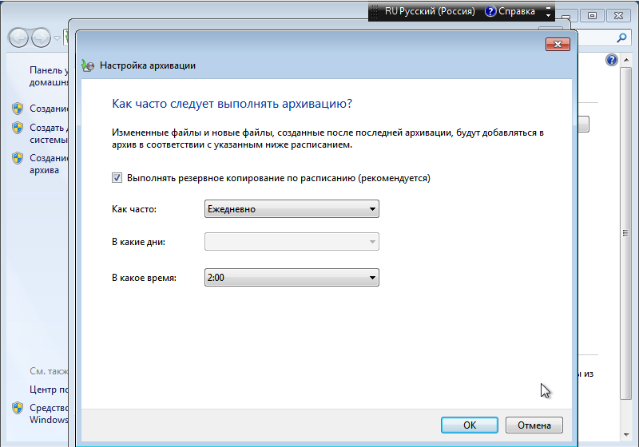

Нажав **ОК**, запускаете резервное копирование.

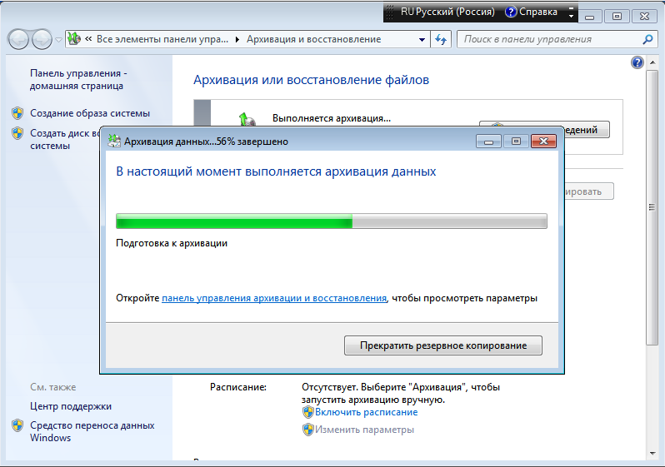

После появления окна «Архивация данных успешно завершена», можно закрыть окно, т.к. резервное копирование завершено.

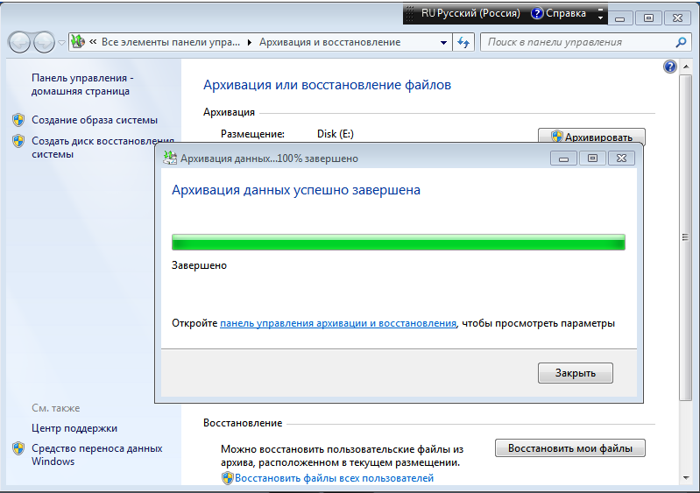

**Восстановление данных Windows 7**

В окне «Архивация или восстановление файлов» нажмите на пункт «Выбрать другую резервную копию для восстановления файлов».

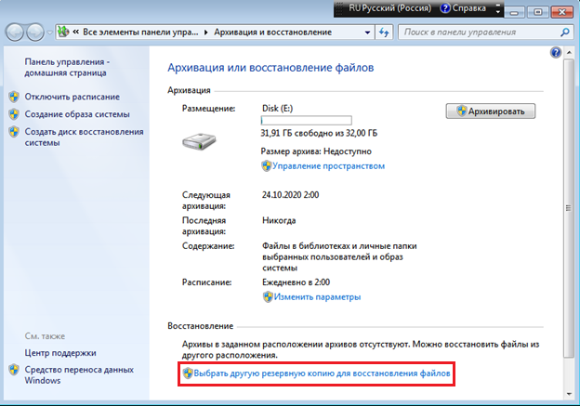

Выберите нужную резервную копию.

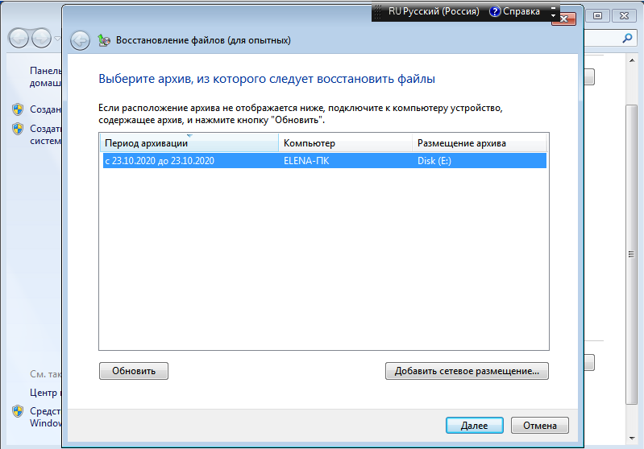

Выберите папку, в которой хранятся данные, которые нужно восстановить.

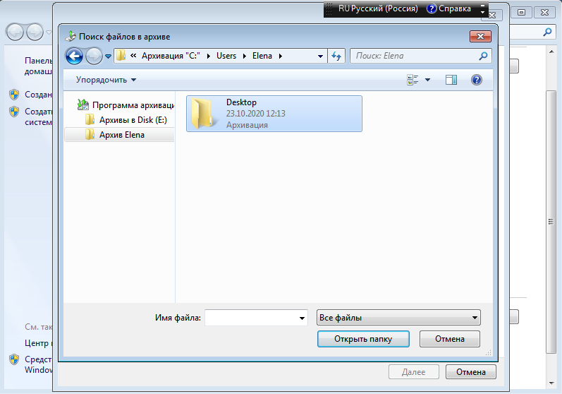

Выбираю файлы, которые необходимо восстановить.

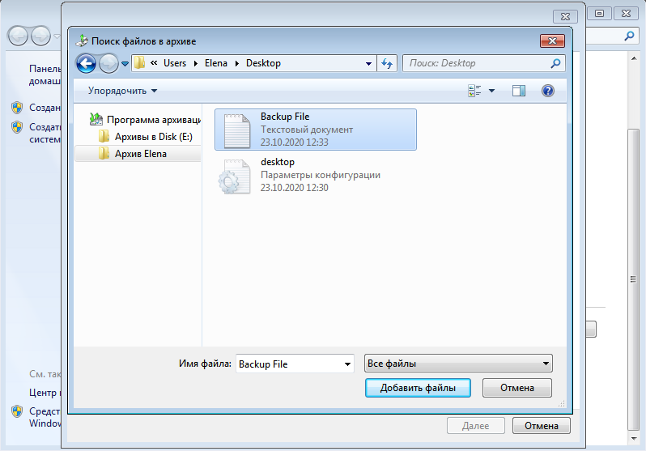

После восстановления файлов появится окно с надписью «Файлы восстановлены».

